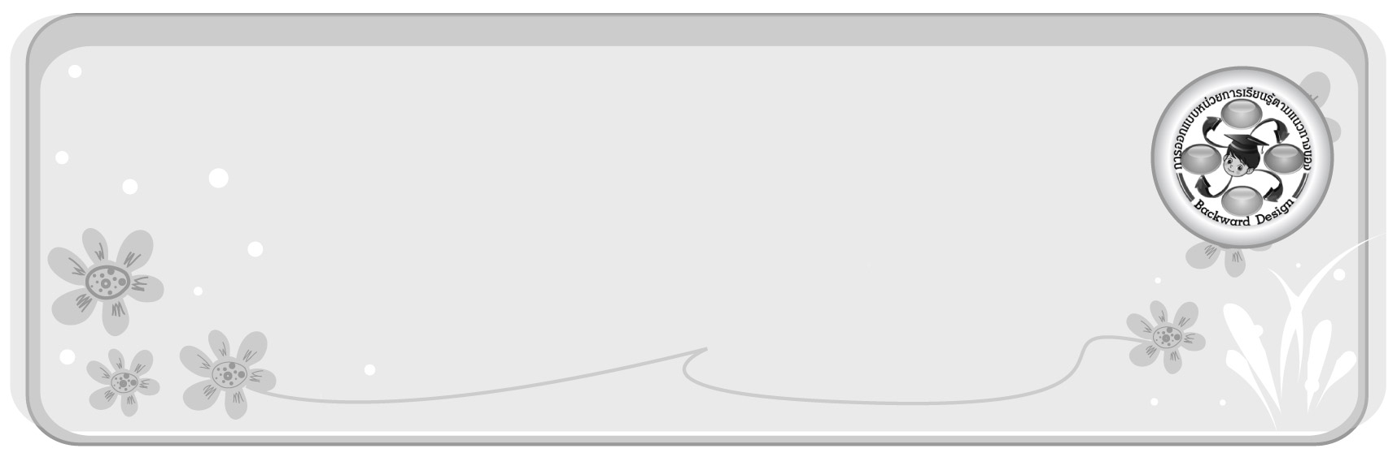
การออกแบบหน่วยการเรียนรู้ตามแนวทางของ Backward Design
หน่วยการเรียนรู้ที่ ๓ เรื่อง ความสุขจากการอ่าน
รหัส-ชื่อรายวิชา ท ๑๓๑   กลุ่มสาระการเรียนรู้ ภาษาไทย
ชั้นประถมศึกษาปีที่ ๓ ภาคเรียนที่ ๑ เวลา ๓ ชั่วโมง
ผู้สอน ............................................................. โรงเรียน .................................................

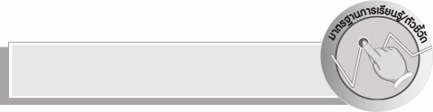
มาตรฐานการเรียนรู้/ตัวชี้วัด

มาตรฐานการเรียนรู้
มาตรฐาน ท ๑.๑ ใช้กระบวนการอ่านสร้างความรู้และความคิดเพื่อนำไปใช้ตัดสินใจ แก้ปัญหาในการดำเนินชีวิตและมีนิสัยรักการอ่าน
ตัวชี้วัด
ท ๑.๑ ป. ๓/๑ อ่านออกเสียงคำ ข้อความ เรื่องสั้น ๆ และบทร้อยกรองง่าย ๆ ได้ถูกต้อง
ท ๑.๑ ป. ๓/๒ อธิบายความหมายของคำและข้อความที่อ่าน
ท ๑.๑ ป. ๓/๕ สรุปความรู้และความคิดจากเรื่องที่อ่านเพื่อนำไปใช้ในชีวิตประจำวัน
ท ๑.๑ ป. ๓/๙ มีมารยาทในการอ่าน
มาตรฐานการเรียนรู้
มาตรฐาน ท ๕.๑ เข้าใจและแสดงความคิดเห็น วิจารณ์วรรณคดีและวรรณกรรมไทยอย่าง เห็นคุณค่า และนำมาประยุกต์ใช้ในชีวิตจริง
ตัวชี้วัด
ท ๕.๑ ป. ๓/๔ ท่องจำบทอาขยานตามที่กำหนดและบทร้อยกรองที่มีคุณค่าตามความสนใจ

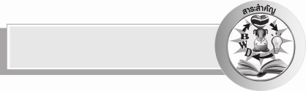
สาระสำคัญ

- การอ่านออกเสียงบทร้อยแก้วและบทร้อยกรองจะต้องออกเสียงให้ถูกต้อง ชัดเจนตามหลักการอ่าน (K)
- คำในแม่ กก มีตัวสะกด คือ ตัว ก ข ค ฆ อ่านออกเสียงเหมือน ก เป็นตัวสะกด
- การอ่านบทร้อยกรอง ประถม ก กา ทำให้เราได้รับความรู้เรื่องคำที่มีและไม่มีตัวสะกดเป็นบทร้อยกรองที่มีคุณค่า ควรนำไปท่องจำและใช้ในชีวิตประจำวัน

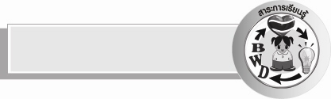
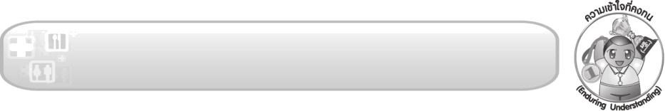
ความเข้าใจที่คงทน (Enduring Understanding)
ความเข้าใจที่คงทน (Enduring Understanding)

นักเรียนสามารถเข้าใจได้ว่า
- การอ่านออกเสียงบทร้อยแก้วและบทร้อยกรองจะต้องออกเสียงให้ถูกต้อง ชัดเจนตามหลักการอ่าน (K)
- คำในแม่ กก มีตัวสะกด คือ ตัว ก ข ค ฆ อ่านออกเสียงเหมือน ก เป็นตัวสะกด
- การอ่านบทร้อยกรอง ประถม ก กา ทำให้เราได้รับความรู้เรื่องคำที่มีและไม่มีตัวสะกดเป็นบทร้อยกรองที่มีคุณค่า ควรนำไปท่องจำและใช้ในชีวิตประจำวัน

สาระการเรียนรู้

- การอ่านออกเสียงบทอ่านเรื่องความสุขจากการอ่าน
- แม่ ก กา
- คำในแม่ กก
- การอ่านออกเสียง
- บทร้อยกรอง แม่ กง


สมรรถนะสำคัญของผู้เรียน

- ความสามารถในการสื่อสาร
- ทักษะการอ่าน
- ทักษะการเขียน
- ทักษะการฟัง การดู และการพูด
- ความสามารถในการคิด
- การให้เหตุผล
- การจัดระบบความคิดเป็นแผนภาพ
- การสังเคราะห์
- การประเมินค่า
- การปฏิบัติ
- การสรุปความรู้
- ความสามารถในการแก้ปัญหา
- ความสามารถในการใช้ทักษะชีวิต


คุณลักษณะอันพึงประสงค์

คุณลักษณะอันพึงประสงค์

ใฝ่เรียนรู้
ตัวชี้วัดที่ ๔.๑ ตั้งใจ เพียรพยายามในการเรียนและเข้าร่วมกิจกรรมการเรียนรู้
รักความเป็นไทย
ตัวชี้วัดที่ ๗.๒ เห็นคุณค่าและใช้ภาษาไทยในการสื่อสารได้อย่างถูกต้องและเหมาะสม

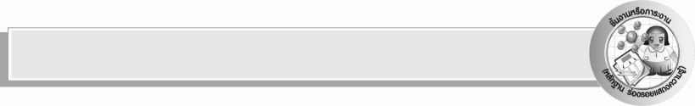
ชิ้นงานหรือภาระงาน (หลักฐาน ร่องรอยแสดงความรู้)

ใบงาน เรื่อง การเขียนคำจากประถม ก กา

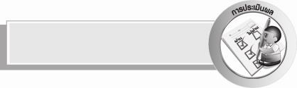
การประเมินผล

การประเมินผลตัวชี้วัด
เรื่อง การเขียนคำจากประถม ก กา
ระดับคะแนน  เกณฑ์การประเมิน | ๔ | ๓ | ๒ | ๑
การเขียนคำจากประถม ก กา | เขียนคำตาม  มาตราที่กำหนด  ได้รวดเร็ว  และถูกต้อง  ทุกคำ | เขียนคำตาม  มาตราที่กำหนด  ได้ถูกต้องทุกคำแต่ต้องใช้เวลา  เพิ่มขึ้นเล็กน้อย | เขียนคำตาม  มาตราที่กำหนด  แต่ต้องคัดลอก  ตามคำใน  บทร้อยกรอง  ทีละคำ | เขียนคำตาม  มาตราที่กำหนด  ได้ถูกต้องเป็น  ส่วนใหญ่ แต่ต้อง  ใช้เวลามาก  บางคำต้องมี  ผู้แนะนำ

การประเมินผลคุณลักษณะอันพึงประสงค์
ใฝ่เรียนรู้
ตัวชี้วัดที่ ๔.๑ ตั้งใจเพียรพยายามในการเรียนและเข้าร่วมกิจกรรมการเรียนรู้
พฤติกรรมบ่งชี้ | ดีเยี่ยม (๓) | ดี (๒) | ผ่าน (๑) | ไม่ผ่าน (๐)
๔.๑.๑ ตั้งใจเรียน  ๔.๑.๒ เอาใจใส่และมีความเพียรพยายามในการเรียนรู้  ๔.๑.๓ สนใจเข้าร่วมกิจกรรมการเรียนรู้ต่าง ๆ | ตั้งใจเรียน เอาใจใส่  และมีความเพียร-  พยายามในการ  เรียนรู้ เข้าร่วม  กิจกรรมการเรียนรู้  ต่าง ๆ | ตั้งใจเรียน เอาใจใส่  และมีความเพียร-พยายามในการเรียน | ตั้งใจเรียนเอาใจใส่ในการเรียน | ไม่ตั้งใจเรียน

รักความเป็นไทย
ตัวชี้วัดที่ ๗.๒ เห็นคุณค่าและใช้ภาษาไทยในการสื่อสารได้อย่างถูกต้องและเหมาะสม
พฤติกรรมบ่งชี้ | ดีเยี่ยม (๓) | ดี (๒) | ผ่าน (๑) | ไม่ผ่าน (๐)
๗.๒.๑ ใช้ภาษาไทยและเลขไทยในการสื่อสารได้อย่างถูกต้องเหมาะสม  ๗.๒.๒ ชักชวน แนะนำให้ผู้อื่นเห็นคุณค่าของการใช้ภาษาไทยที่ถูกต้อง | เป็นแบบอย่างที่ดี  ในการใช้ภาษาไทย  เลขไทยในการ  สื่อสาร บอกให้  ผู้อื่นใช้ภาษาไทย  ที่ถูกต้อง | ใช้ภาษาไทยเลขไทยในการสื่อสาร บอกให้ผู้อื่นใช้ภาษาไทย  ที่ถูกต้อง | ใช้ภาษาไทย และเลขไทยในการสื่อสารได้ | ไม่สนใจใช้ภาษาไทย  อย่างถูกต้อง

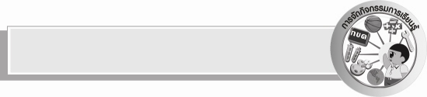
การจัดกิจกรรมการเรียนรู้

๑. ครูแสดงภาพเต่านา กบ ปลา เต่าดำ ปูแสม ปูนา ปลายี่สก ปลาทู จระเข้ หอย กุ้ง ให้นักเรียนออกมาเขียนคำชื่อสัตว์เหล่านั้นใต้ภาพ
๒. ครูขีดเส้นใต้คำที่เป็น แม่ ก กา ให้นักเรียนสังเกตความแตกต่างที่ว่าคำเหล่านั้นมีตัวสะกด แต่ แม่ ก กา ไม่มีตัวสะกด
๓. ครูให้นักเรียนอ่านออกเสียงบทอ่านเรื่อง ความสุขจากการอ่าน ตั้งแต่ วันนี้กุ๊กตื่นแต่เช้า พ่อชวนกุ๊กไปเดินออกกำลังกายในสวนสาธารณะ...จนถึง สังคมก็จะมีแต่ความสงบสุขและเจริญรุ่งเรือง
๔. นักเรียนและครูสนทนากันโดยครูใช้คำถามดังนี้
๐ นักเรียนจะมีวิธีการรักษาความสะอาดในสถานที่สาธารณะอย่างไร
(ไม่ทิ้งขยะ หรือทำลายสิ่งของในที่สาธารณะ/ดูแลรักษาความสะอาด
๐ การเป็นผู้มีจิตสาธารณะนักเรียนควรทำในเวลาใด (ตลอดเวลา)
๐ ให้นักเรียนยกตัวอย่างกิจกรรมที่แสดงให้เห็นว่าเป็นผู้มีจิตสาธารณะ
(เก็บขยะ รักษาความสะอาดของห้องเรียน ช่วยกันบำเพ็ญประโยชน์ตามโอกาส)
๕. ให้นักเรียนอ่านออกเสียงบทอ่านเรื่องความสุขจากการอ่านจาก “แสงแดดเริ่มร้อนมากขึ้น พ่อจูงมือกุ๊กกลับบ้านพร้อมบอกข่าวดี...จนถึง กุ๊กกำลังเรียนคำ แม่ ก กา แม่ กก แม่ กง กุ๊กขออ่านให้ทุกคนฟังนะคะ ให้นักเรียนเขียนคำยากจากบทอ่านแล้วค้นหาความหมายของคำตามพจนานุกรมบันทึกลงในสมุด
๖. ครูติดแผนภูมิคำประพันธ์จากประถม ก กา แม่ ก กา ให้นักเรียนทุกคนอ่านคำ
ประพันธ์พร้อมกัน (ให้ครูประเมินผลตัวชี้วัดโดยใช้เกณฑ์การประเมินผลตามสภาพจริง (Rubrics) เรื่องการอ่านออกเสียงบทร้อยกรอง)
๗. ครูแสดงภาพสัตว์ต่าง ๆ ตามเนื้อเรื่อง พร้อมด้วยบัตรคำให้นักเรียนอ่านพร้อม ๆ กัน
๘. ให้นักเรียนคัดคำ แม่ ก กา พร้อมด้วยวาดหรือติดภาพสัตว์ต่าง ๆ ประกอบ

๙. ครูติดแถบคำศัพท์บนกระดาน ดังนี้

ปลาทู ทะเล หอยเม่น โกงกาง

ปลาดุก ปลาทู ปลายี่สก ปลากระบอก

ดอกเข็ม ดอกมุก หมูในเล้า ม้าน้ำ

ตัวแทนนักเรียนออกมาวงกลมคำที่เป็น แม่ ก กา คนละข้อ
๑๐. ให้นักเรียนร่วมกันแสดงความคิดเห็น โดยครูใช้คำถามท้าทายดังนี้
๐ เพราะอะไรจึงเรียกคำที่ไม่มีตัวสะกดว่า แม่ ก กา
๑๑. ครูติดแผนภูมิเพลงแม่ กก ดังนี้

เพลงมาตราแม่ กก
มาตราแม่ กก มาตราแม่ กก
ไก่ ไข่ ควาย ไก่ ไข่ ควาย
ฆอระฆังเสียงดังกังวาน (ซ้ำ)
มีสี่ตัว มีสี่ตัว

๑๒. ให้นักเรียนร่วมสนทนากันโดยครูใช้คำถามดังนี้
๐ คำใน แม่ กก มีตัวสะกดอะไรบ้าง (มี ก ข ค ฆ เป็นตัวสะกด)
๐ คำใน แม่ กก อ่านออกเสียงสะกดอย่างไร (อ่านออกเสียงเหมือน ก สะกด)
๑๓. ครูติดแผนภูมิคำประพันธ์จากประถม ก กา : แม่ กก ให้นักเรียนอ่านพร้อมกัน
๑๔. ให้นักเรียนแข่งขันกันหาตัวสะกดในแม่ กก จากคำประพันธ์และช่วยกันหาความหมายจากพจนานุกรม
๑๕. ครูติดแผนภูมิคำประพันธ์ แม่ กก เพิ่มเติม แล้วให้นักเรียนอ่านพร้อมกัน
๑๖. ให้นักเรียนเขียนคำใน แม่ กก จากคำประพันธ์ให้ได้มากที่สุด
๑๗. ให้นักเรียนค้นหาคำที่อ่านออกเสียงใน แม่ กก ครูเขียนเป็นแผนภาพความคิด
๑๘. ให้นักเรียนช่วยกันสรุปความรู้ดังนี้ คำที่อยู่ใน แม่ กก มีตัวสะกดหลายตัว อ่านออกเสียงเหมือน ก สะกด
๑๙. ให้นักเรียนร่วมกันแสดงความคิดเห็น โดยครูใช้คำถามท้าทาย ดังนี้
๐ เพราะเหตุใดคำบางคำที่อยู่ใน แม่ กก จึงไม่ใช้ ก เป็นตัวสะกด
๒๐. ครูติดแถบประโยคบนกระดาน ดังนี้

กิ้งก่าอยากได้ทองกองโต

ให้นักเรียนแยกคำตามตัวสะกด ดังนี้
แม่ ก กา ก่า ได้ โต
แม่ กก อยาก
แม่ กง กิ้ง ทอง กอง
๒๑. ครูยกตัวอย่างคำกลอนเรื่องพระอภัยมณีของสุนทรภู่ติดบนกระดาน ดังนี้

บัดเดี๋ยวดังหงั่งเหง่งวังเวงแว่ว สะดุ้งแล้วเหลียวแลชะแง้หา
เห็นโยคีขี่รุ้งพุ่งออกมา ประคองพาขึ้นไปจนบนบรรพต

ให้นักเรียนช่วยกันหามาตราตัวสะกดต่าง ๆ ตามที่ได้เรียนมาจากบทกลอนนี้ เช่น
แม่ ก กา ชะแง้ หา โยคี ขี่ พา ไป
๒๒. ครูให้นักเรียนสังเกตคำที่มี ง สะกด เช่น ระฆัง วังเวง สะดุ้ง รุ้ง พุ่ง ประคอง ร่วมกันอภิปรายว่า แม่ กง คือคำที่มี ง เป็นตัวสะกด
๒๓. ครูแสดงแผนภูมิคำประพันธ์ แม่ กง แบ่งกลุ่มให้นักเรียนคัดกลุ่มละ ๔ บรรทัดลงในกระดาษ ให้แต่ละกลุ่มช่วยกันอ่านให้ครบ จากนั้นขีดเส้นใต้คำ แม่ กง
๒๔. ให้นักเรียนอ่านออกเสียงบทอ่านเรื่องความสุขจากการอ่าน จาก เมื่อกุ๊กอ่านจบทุกคนปรบมือให้ด้วยความชื่นชม...จนถึง “วันนี้กุ๊กมีความสุขมากค่ะ ขอกราบขอบพระคุณยาย พ่อ และแม่มากค่ะ”
๒๕. ให้นักเรียนทำใบงานที่ ๔๕ เรื่อง การเขียนคำจากประถม ก กา แล้วร่วมกันตรวจสอบความถูกต้อง
๒๖. ให้นักเรียนท่องจำบทร้อยกรองที่ตนเองชื่นชอบคนละ ๑ บท
๒๗. ให้นักเรียนสรุปข้อคิดที่ได้จากการอ่าน ประถม ก กา ทำให้นักเรียนได้รับความรู้เรื่องใดบ้าง
๒๘. ให้นักเรียนและครูร่วมกันสรุปความรู้ดังนี้ การอ่านบทร้อยกรองประถม ก กา ทำให้เราได้รับความรู้เรื่องคำที่มีและไม่มีตัวสะกด เป็นบทร้อยกรองที่มีคุณค่าควรนำไปท่องจำและใช้ในชีวิตประจำวัน
๒๙. ให้นักเรียนร่วมกันแสดงความคิดเห็น โดยครูใช้คำถามท้าทาย ดังนี้
๐ การนำคำใน แม่ กง มาแต่งเป็นคำประพันธ์ดีหรือไม่ เพราะเหตุใด

สื่อการเรียนรู้

- แผนภูมิคำประพันธ์ แม่ ก กา
- ภาพสัตว์ต่าง ๆ
- กระดาษ
- แถบคำศัพท์
- แผนภูมิเพลง
- แผนภูมิบทร้อยกรอง
- แถบประโยค
- คำกลอนสุนทรภู่
- แผนภูมิคำประพนธ์ แม่ กง
- ใบงาน

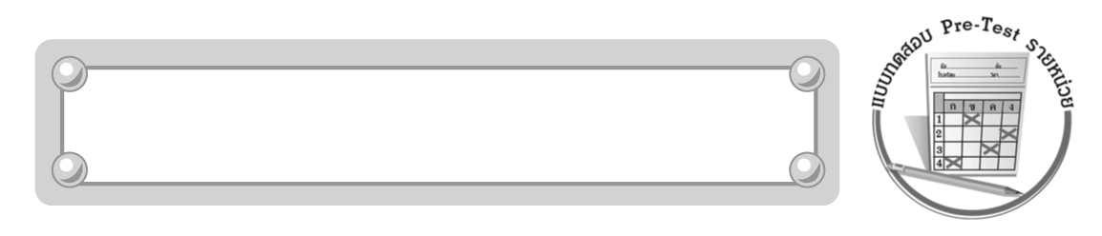
แบบทดสอบก่อนเรียน (Pre-Test)
ได้......................คะแนน
คะแนนเต็ม ๑๐ คะแนน

ชื่อ _____________ นามสกุล _________ เลขที่ _____ ชั้น _____
หน่วยการเรียนรู้ที่ ๓ ความสุขจากการอ่าน
ให้นักเรียนเลือกคำตอบที่ถูกต้อง แล้วระบายวงกลมคำตอบให้เต็มวง
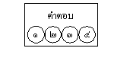
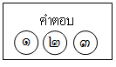
๑. ข้อใดผลิตจากไม้ไผ่
๑ กลอง ๒ กระบอง ๓ กระบุง

๒.สุนัขลากกระดูกไปทุกแห่ง มีคำในแม่ กก กี่คำ
๑ ๓ คำ ๒ ๔ คำ ๓ ๕ คำ

๓. ใครเป็นผู้มีนิสัยรักการอ่าน
๑ ดาวอ่านหนังสือตามคำสั่งครู
๒ เดือนอ่านหนังสืออย่างสม่ำเสมอ
๓ ดวงอ่านหนังสือก่อนสอบ

๔. ปรางซื้อปลาหางนกยูงแล้วนำมาเลี้ยงไว้ในอ่าง มีคำในแม่ กง กี่คำ
๑ ๔ คำ ๒ ๕ คำ ๓ ๖ คำ

๕. ข้อใดไม่มีตัวสะกด
๑ หญ้าแพรก ๒ หญ้าคา ๓ ไม้ไผ่ซีก

๖. สังคมจะมีความสงบสุขและเจริญรุ่งเรืองถ้าทุกคนปฏิบัติตนอย่างไร
๑ มีความเสียสละ ๒ มีความรู้ ๓ มีความร่ำรวย

๗. ใครเป็นผู้มีจิตสาธารณะ
๑ พลอยไหว้พ่อแม่ทุกวัน
๒ พิมช่วยครูทำความสะอาดห้องเรียน
๓ แพรช่วยแม่ขายของ

๘. ข้อใดเป็นคำในแม่ ก กา ทุกคำ
๑ แม่ไก่ ลูกเป็ด ๒ ไข่ไก่ ตะกร้า ๓ หมาใหญ่ หมูจิ๋ว

๙. ข้อใดไม่ใช่ประโยชน์ของหนังสือพิมพ์
๑ ห่อของ ๒ เช็ดกระจก ๓ ทำของเล่น

๑๐. กุ๊กได้อะไรเป็นของขวัญจากพ่อ
๑ ภาพวาด ๒ ภาพถ่าย ๓ ของเล่น

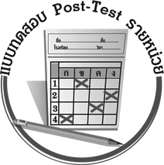
แบบทดสอบหลังเรียน (Post-Test)
ได้......................คะแนน
คะแนนเต็ม ๑๐ คะแนน

ชื่อ _____________ นามสกุล _________ เลขที่ _____ ชั้น _____
หน่วยการเรียนรู้ที่ ๓ ความสุขจากการอ่าน
ให้นักเรียนเลือกคำตอบที่ถูกต้อง แล้วระบายวงกลมคำตอบให้เต็มวง
๑. ใครเป็นผู้มีจิตสาธารณะ
๑ พลอยไหว้พ่อแม่ทุกวัน
๒ พิมช่วยครูทำความสะอาดห้องเรียน
๓ แพรช่วยแม่ขายของ

๒. ข้อใดไม่ใช่ประโยชน์ของหนังสือพิมพ์
๑ ห่อของ ๒ เช็ดกระจก ๓ ทำของเล่น

๓. สังคมจะมีความสงบสุขและเจริญรุ่งเรืองถ้าทุกคนปฏิบัติตนอย่างไร
๑ มีความเสียสละ ๒ มีความรู้ ๓ มีความร่ำรวย

๔. กุ๊กได้อะไรเป็นของขวัญจากพ่อ
๑ ภาพวาด ๒ ภาพถ่าย ๓ ของเล่น

๕. ข้อใดเป็นคำในแม่ ก กา ทุกคำ
๑ แม่ไก่ ลูกเป็ด ๒ ไข่ไก่ ตะกร้า ๓ หมาใหญ่ หมูจิ๋ว

๖. สุนัขลากกระดูกไปทุกแห่ง มีคำในแม่ กก กี่คำ
๑ ๓ คำ ๒ ๔ คำ ๓ ๕ คำ

๗. ข้อใดไม่มีตัวสะกด
๑ หญ้าแพรก ๒ หญ้าคา ๓ ไม้ไผ่ซีก

๘. ใครเป็นผู้มีนิสัยรักการอ่าน
๑ ดาวอ่านหนังสือตามคำสั่งครู
๒ เดือนอ่านหนังสืออย่างสม่ำเสมอ
๓ ดวงอ่านหนังสือก่อนสอบ

๙. ข้อใดผลิตจากไม้ไผ่
๑ กลอง ๒ กระบอง ๓ กระบุง

๑๐. ปรางซื้อปลาหางนกยูงแล้วนำมาเลี้ยงไว้ในอ่าง มีคำในแม่ กง กี่คำ
๑ ๔ คำ ๒ ๕ คำ ๓ ๖ คำ

เฉลย แบบทดสอบก่อนเรียน (Pre-Test)
- ๓ ๒. ๒ ๓. ๒ ๔. ๑ ๕. ๒
๖. ๑ ๗. ๒ ๘. ๒ ๙. ๓ ๑๐. ๑

เฉลย แบบทดสอบหลังเรียน (Post-Test)
- ๒ ๒. ๓ ๓. ๑ ๔. ๑ ๕. ๒
๖. ๒ ๗. ๒ ๘. ๒ ๙. ๓ ๑๐. ๑

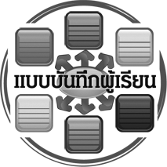
แบบบันทึกสรุปผลการเรียนรู้สำหรับผู้เรียน

ชื่อ-นามสกุล...................................... เลขที่ ............................................ ชั้น ..................................
วันที่ ................................................ เดือน ........................................................... พ.ศ. ...................
คำชี้แจง ให้นักเรียนบันทึกสรุปผลการเรียนรู้จากหน่วยการเรียนรู้นี้
นักเรียนมีความรู้สึกอย่างไร หลังจากที่เรียนหน่วยการเรียนรู้นี้แล้ว
......................................................................................................................
...........................................................

นักเรียนยังไม่เข้าใจเรื่องใดอีกบ้างที่เกี่ยวกับหน่วยการเรียนรู้นี้
ซึ่งต้องการให้ครูอธิบายเพิ่มเติม
............................................................................................................................................................................................
นักเรียนได้รับความรู้เรื่องใดบ้างจากหน่วยการเรียนรู้นี้
.................................................................................................................................................................................
...........................................................




หน่วยการเรียนรู้ที่ .......................................................................................

นักเรียนจะสามารถนำความรู้ ความเข้าใจจากหน่วยการเรียนรู้นี้ไปใช้ประโยชน์ในชีวิตประจำวันได้อย่างไรบ้าง
...........................................................................................................................................................................................................................................................
กิจกรรมที่นักเรียนชอบมากที่สุด
ในหน่วยการเรียนรู้นี้คือกิจกรรมใด เพราะอะไร
............................................................................................................................................................................................................................................................................
..........................................................

ผลงานที่นักเรียนชอบและต้องการคัดเลือกเป็นผลงานดีเด่นจาก
หน่วยการเรียนรู้นี้คือผลงานใดบ้าง
............................................................................................................................................................................................

หมายเหตุ ให้ครูสำเนาแบบบันทึกนี้เพื่อให้นักเรียนบันทึกทุกหน่วยการเรียนรู้
1. ครูสามารถนำแบบบันทึกนี้ไปใช้เป็นหลักฐานและข้อมูลเพื่อปรับปรุง และพัฒนากระบวนการเรียนรู้ของผู้เรียน
2. ครูสามารถนำแบบบันทึกนี้ไปใช้ประกอบการทำวิจัยในชั้นเรียนเพื่อเป็นผลงานประกอบการเลื่อนวิทยฐานะได้
๑. ครูสามารถนำแบบบันทึกนี้ไปใช้เป็นหลักฐานและข้อมูลเพื่อปรับปรุง และพัฒนากระบวนการเรียนรู้ของผู้เรียน
๒. ครูสามารถนำแบบบันทึกนี้ไปใช้ประกอบการทำวิจัยในชั้นเรียนเพื่อเป็นผลงานประกอบการเลื่อนวิทยฐานะได้

